VEDLEGG 2

Aktivitetsplan og beskrivelse av sammenhenger Bodø kommune

Nedenfor beskrives planlagte tiltak i Kompetanseløftet det kommende året, og sammenhengen mellom de prioriterte tiltakene synliggjøres.

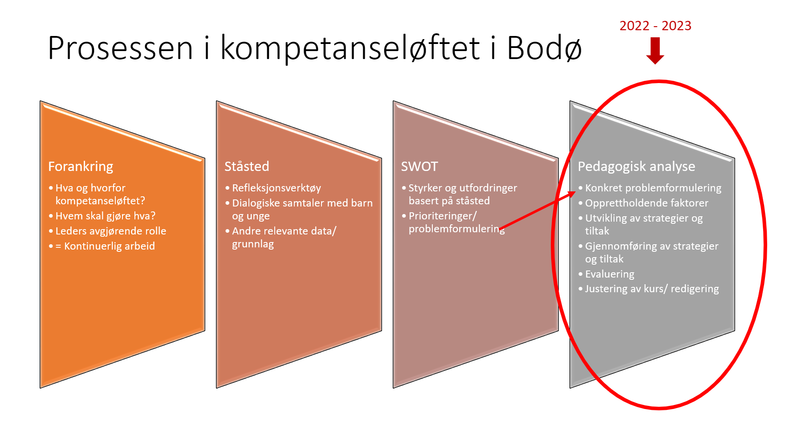

Figur 1: Prosessen i Kompetanseløftet i Bodø i perioden 2021-2023

I tilskuddsordningen ligger føringer om at lærerutdanningsinstitusjoner skal bistå barnehager, skoler og eiere gjennom et forpliktende samarbeid. Samarbeidet handler i hovedsak om å identifisere behov og utvikle tiltak som svarer på behovene og barnehage- og skolebaserte utfordringer. Alle aktiviteter planlegges i et samarbeid mellom Bodø kommune og de respektive UH-miljøene.

Planleggingen av samarbeidet mellom Bodø kommune og UH foregår i en arbeidsgruppe sammensatt av representanter fra Bodø kommune (rådgivere barnehage- og skolekontoret, leder PPT, leder spesialpedagogisk fagteam, tillitsvalgt), Nord universitet og SePU/HINN. I arbeidsgruppen legger vi planer for aktiviteter ut fra kommunens behov (det er blant annet gjennomført kartlegginger og SWOT-analyser i den enkelte enhet, se figur 1 ovenfor). I arbeidsgruppen evalueres kontinuerlig de ulike aktivitetene og planlagt progresjon justeres underveis ved behov.

Dette årets hovedaktivitet er sentrert rundt kompetanseutvikling i pedagogisk analyse for alle ansatte i barnehage, skole og SFO, PPT og spesialpedagogisk fagteam. Pedagogisk analyse er en systematisk måte å analysere utfordringer på, og kan også brukes til å analysere god pedagogisk praksis. Formålet er å komme frem til hensiktsmessige tiltak for å forbedre eller videreutvikle den pedagogiske praksisen. Det handler om å innarbeide en systematikk (i form av struktur, strategi, en ramme) for en analytisk måte å jobbe og tenke om praksis på. ​

Pedagogisk analyse innebærer at de ansatte tar utgangspunkt i kunnskap om sin egen virksomhet og utfordringer de står ovenfor. Det innsamles og anvendes data som grunnlag for å finne fram til hvilke faktorer som opprettholder utfordringene. Ut fra analysene velges tiltak som vurderes som hensiktsmessig for å forbedre praksis og realisere målsettingene. Analysearbeidet foregår kollektivt i grupper av ansatte og ledere.

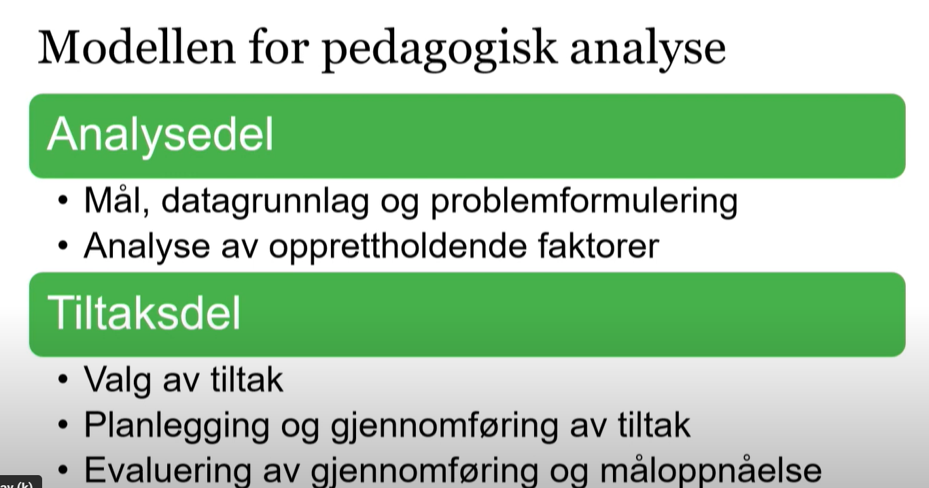

Alle ansatte i barnehage og skole og SFO får opplæring i pedagogisk analyse gjennom å følge progresjonen i kompetansepakker (utviklet av SePU). Kompetansepakkene er tilpasset tre hovedmålgrupper; lærere, ansatte i SFO og ansatte i barnehage. Kompetansepakkene er bygd opp av fire eller fem moduler som gjennomføres i læringsgrupper med ansatte på den enkelte enhet.

Arbeidet forankres i faglige ledersamlinger for ledere og ansatte i PPT/spesialpedagogisk fagteam. På de faglige samlingene gjennomgås hver modul i kompetansepakken for ledere, slik at de i neste omgang kan lede og støtte opp om den barnehage- og skolebaserte kompetanseutviklingen i egen enhet.

Andre aktiviteter som støtter opp om kompetanseutviklingen i pedagogisk analyse for alle ansatte, er gruppeledersamlinger og veiledersamlinger. På gruppeledersamlingene gjennomgås modulene, og innholdet sentreres rundt prosessen med å lede en læringsgruppe på egen enhet knyttet til arbeidet og målene med modulene. På veiledersamlingene gjennomgås det hva og hvordan veiledere gir tilbakemelding digitalt i form av kommentarer inne i de aktuelle modulene i kompetansepakken.

Oversikt over tiltak/aktiviteter Kompetanseutvikling pedagogisk analyse 2023
Læringsgrupper: kompetanseutvikling med gjennomføring av 4/5 moduler i pedagogisk analyse på egen enhet- for alle ansatte
Faglige ledersamlinger - for ledere og PPT/spesialpedagogisk fagteam
Gruppeledersamlinger -for ansatte som har rollen med å lede arbeidet i læringsgrupper på egen enhet
Veiledersamlinger -PPT, spesialpedagogisk fagteam, rådgivere barnehage- og skolekontoret, Nord universitet

Figur 2: Organisering kompetanseutvikling i pedagogisk analyse

Øving og arbeid med reelle problemstillinger
Parallelt med kompetanseutviklingen i pedagogisk analyse, har arbeidsgruppa initiert øving på reelle barnehagebaserte og skolebaserte problemstillinger. Det betyr at vi opplever at ulike problemstillinger meldes inn til barnehage- og skolekontoret/ PPT/spesialpedagogisk fagteam fra skoler og barnehager. I et tett samarbeid rundt problemstillingene øver fagpersoner fra arbeidsgruppa på pedagogisk analyse i enkeltsaker. Eksempler på problemstillinger kan være knyttet til ulike systemsaker i barnehage eller skole. Disse sakene har vært jobbet med på ulike måter ut fra egenarten til saken og hvor omfattende den er. Eksempler på tilnærminger er også veiledning av styrer i hvordan teste ut trinnene i pedagogisk analyse for personalgruppa på en av avdelingene.
En annen konsekvens av dette arbeidet med reelle problemstillinger er at det «avdekkes» behov for kompetanseutvikling på fagområder som ikke har vært synlig i kartlegginger av behov i tidligere faser. Disse behovene identifiseres av personalet selv og kan derfor defineres som barnehage- og skolebasert.

Involvering av barn og unges stemme
I arbeidet med å kartlegge ståsted i den enkelte enhet, var det å innhente innspill fra barn og unge og lytte til deres opplevelse av inkludering sentralt. Involvering av barn og unges stemme følges opp i arbeidet med kompetanseutvikling i pedagogisk analyse. Ett eksempel på dette er fra mellomarbeidet mellom modul 1 og 2 i skole, der lærerne skal gjennomføre læringssamtaler med ekstra fokus på å innhente informasjon/data om elevenes virkelighetsoppfatning (aktørperspektivet) om egen læring. Ett annet eksempel fra barnehage, er en del av mellomarbeid mellom modul 1 og 2, handler om å gjennomføre barnesamtaler med fokus på aktørperspektivet. Andre eksempler på at vi øver oss på å lytte til barn og unges stemme og la de medvirke i saker som angår dem, er oppdaterte retningslinjer og maler som skal sikre barnevennlig saksbehandling. Kommunen har en ph.d.-kandidat som jobber med dette temaet, og som er en ressurs i arbeidet.

Beskrivelse av lærerutdanningsinstitusjonenes (UH) læring
Samarbeidet i partnerskapet skal også, ifølge ordningens forskrift, bidra til kompetanseutvikling ved høyere utdanningsinstitusjoner og dermed styrke lærerutdanningene. I partnerskapet mellom Bodø kommune og UH-miljøene får UH nær tilgang til praksisfeltet. I sakene der lærere og ansatte i SFO og barnehage jobber med sine pedagogiske analyser knyttet til egen praksis, får UH miljøene en forståelse for hvilke utfordringer og behov ansattnivået står i. Ansatte fra UH underviser både i grunnskolelærerutdanninger, barnehagelærerutdanningene rektorutdanninger og master i utdanningsledelse. Det oppleves svært nyttig med nylige egne eksempler fra praksisfeltet. Erfaringene fra å bidra inn i utviklingsarbeid i konkrete barnehager og skoler er svært relevant å knytte inn i utdanningen. Erfaringer fra ledermøter med barnehagestyrere og rektorer, hvor det arbeides med utviklingsarbeid med utgangspunkt i pedagogisk analyse, er også veldig nyttig. Arbeidet i utvidet arbeidsgruppe for Kompetanseløftet, hvor det sitter fagfolk fra barnehage- og skolekontoret, leder for PPT, leder for spesialpedagogisk fagteam, og representanter fra flere UH-institusjoner gir en bred innsikt i hvordan det jobbes i kommunen i relasjon til arbeidet i barnehagene. Erfaringene fra praksis gjør også at ansatte i UH reflekterer over hvordan ulike tema vektlegges i undervisningen i utdanningen. Valg av pensum diskuteres i lys av de erfaringer UH får i arbeidet med Kompetanseløftet/REKOM/DEKOM.

Aktiviteter i forbindelse med pedagogisk analysearbeidet

Fargekode på aktiviteter:
Gjennomført i 2022, men tatt med for å vise sammenhengen
Mellomperiodearbeid barnehage, skole og SFO
Barnehage, opplæring av ledere, gruppeledere, ped.ledermøter
Skole/SFO, opplæring av ledere, gruppeledere, plangruppemøter
Barnehage – skole – SFO, fellesaktiviteter
Veiledersamling, opplæring til de som skal være veiledere i pedagogisk analyse

Dato | Hva | Kommentar
03.11.22  Kl. 09:00 – 12:00 | Barnehage:  Digital gruppeledersamling – dagtid | Gruppelederne velger selv om de vil delta på samlingen 3.11 eller 9.11. Innholdet er det samme på begge samlinger.
09.11.22  Kl. 16:00 – 19:00 | Barnehage:  Digital gruppeledersamling – ettermiddag
10.11.22 (ledermøte) | Barnehage:  Modul 1, barnehagen og avdelingen som sosiale systemer | Hensikten med modul 1 er å få kunnskap om sosiale systemer og de tre perspektivene i pedagogisk analyse
07.12.22  Kl. 16:00 – 19:00 | Barnehage:  Ekstra gruppeledersamling - digital
11.11.22 – 18.01.23 | Barnehage:  Modul 1, mellomperiodearbeid der alle ansatte deltar | Jobbe med aktør-, kontekst- og individperspektivet.  Gjennomføring av barnesamtaler
10.01.23 | Skole/SFO:  Frist for innmelding av gruppeledere skole/SFO | Sendes til Heidi, Julie og Tone
19.01.23  (ledermøte) | Barnehage:  Modul 2 og 3, Opplæring i analysedelen
19.01.23  (ledermøte) | Skole/SFO:  Modul 1: Skole/SFO og klassen som sosiale systemer | Ledere og ansatte må være klare til oppstart.
19.01.23  Kl. 12:30 – 15:30 | Første fagsamling for veiledere om veilederrollen | PPT, spesialpedagogisk fagteam, Nord Universitet, barnehage og skolekontoret m.flere
20.01.23 – 23.02.23 | Skole/SFO:  Modul 1 mellomperiodearbeid der alle ansatte deltar, gjelder for både skole og SFO | Hensikten med modul 1 er å få kunnskap om sosiale systemer og de tre perspektivene i pedagogisk analyse
20.01.23 – 15.03.23 | Barnehage:  Modul 2 og 3, mellomperiodearbeid der alle ansatte deltar.  NB!  Digital veiledning modul 2 (for de som velger å gjøre den) og modul 3. | Hensikten med modul 2 og 3 er å få kunnskap om og anvende fasene i den pedagogiske analysemodellens første del «Analysedelen», samt å kunne bruke den digitale løsningen for pedagogisk analyse. Arbeid med modul 2 er frivillig, arbeid med en case.  Arbeid med modul 3, øve på analysedelen med utgangspunkt i egen praksis.
25.01.23  09:30-12:30 | SFO:  Første gruppeledersamling for SFO (digital)
25.01.23  Kl. 12:00-15:00 | Skole:  Første gruppeledersamling for skole (digital)
20.01.23 – 23.02.23 | Skole/SFO:  Modul 1 mellomperiodearbeid der alle ansatte deltar, gjelder for både skole og SFO | Hensikten med modul 1 er å få kunnskap om sosiale systemer og de tre perspektivene i pedagogisk analyse
21.02.23  Kl. 12:00 – 15:00 | Første fagsamling for veiledere om veilederrollen  Pga. stort fravær 19.01.23, settes det opp ekstra fagsamling for veiledere | PPT, spesialpedagogisk fagteam, Nord Universitet, barnehage og skolekontoret m.flere
22.februar  (Skoleledermøte) | Skole/SFO:  Modul 2, 3 og 4. Opplæring i analysedelen, tiltaksdelen og pedagogisk analyse i egen praksis  Forelesning og gruppearbeid. | Hele dagen – (23.02 byttes med 23.03 for skoleledere)
24.02.23 – 01.06.23 | Skole/SFO:  Modul 2, 3 og 4: mellomperiodearbeid der alle ansatte deltar, gjelder for både skole og SFO  Tiltaksdelen og pedagogisk analyse i egen praksis.  NB!  Digital veiledning på modul 2 og 4. | Hensikten med modul 2 er å få kunnskap om og anvende fasene i den pedagogiske analysemodellens første del «Analysedelen», samt å kunne bruke den digitale løsningen for pedagogisk analyse.  Hensikten med modul 3 er å få kunnskap om og anvende fasene i analysemodellens andre del «Tiltaksdelen».  Hensikten med modul 4 er å kunne anvende pedagogisk analyse på situasjoner relatert til egen pedagogiske praksis med mål om å opprettholde god praksis eller forbedre praksis.
Mars/april  Digitalt  Kl.14:00 – 15:30/ 17:00 – 18:30 | Barnehage:  Ped.ledermøte | Etter behov
Mars/april  Digitalt  Kl. 14:00 – 15:30 | Skole/SFO:  Plangruppemøte | Etter behov
15.03.23  Kl. 09:00 – 12:00 | Barnehage:  Digital gruppeledersamling – dagtid | Gruppelederne velger det tidspunktet som passer best, samme innhold på begge samlinger.
15.03.23  Kl. 16:00 – 19:00 | Barnehage:  Digital gruppeledersamling – ettermiddag
22.03.23  Kl. 13:00 – 15:00 | Skole:  Andre gruppeledersamling for skole (digital)
23.03.23  (ledermøte) | Barnehage:  Modul 4, Opplæring i tiltaksdelen
24.03.23 – 01.06.23 | Barnehage:  Modul 4, mellomperiodearbeid der alle ansatte deltar  NB!  Digital veiledning på modul 4. | Hensikten med modul 4 er å få kunnskap om og anvende fasene i analysemodellens andre del «Tiltaksdelen».  Utvikling av tiltak og gjennomføring av tiltakene.
29.03.23  Kl. 09:30 – 11:30 | SFO:  Andre gruppeledersamling SFO (digital)
30.03.23  Kl. 11:30 – 14:30 | Andre fagsamling for veiledere om veilederrollen | PPT, spesialpedagogisk fagteam, Nord Universitet, barnehage og skolekontoret m.flere
20.04.23  (ledermøte) | Skole:  Pedagogisk analyse i egen praksis
20.04.23  (ledermøte) | Barnehage:  Erfaringslæring. | Vi jobber videre med praksiseksempel fra en barnehage der vi har øvd på pedagogisk analyse i praksis og gjennomført utviklingsarbeid sammen med Nord universitet.
14.06.23  (styrermøte) | Barnehage:  Kompetanseløftet – Hva har vi lært av året som har gått?
26.06.23  (skoleledermøte) | Skole/SFO:  Kompetanseløftet – Hva har vi lært av året som har gått?
10.08.23  (lederdag) | Barnehage, skole og SFO:  Kvalitet i samtalen | Ledere i BFE, Nord universitet, HINN
BARNEHAGE- OG SKOLEÅRET 2023-2024
15.08.23  Digitalt  Kl. 08:30 – 13:00 | Åpning av barnehage- og skoleåret  «Skal vi endres nå igjen?»  Arbeidsglede, kultur og kommunikasjon v/Nina Nakling  «Inkluderende mennesker og miljøer» v/Line Melvold | Fra klokken 13:00 og ut dagen er det etterarbeid lokalt på hver enkelt enhet.  RKK Salten kommuner inviteres også.
September 2023  (ledermøte) | Barnehage:  Modul 5: Opplæring i evalueringsfasen | Evaluering av tiltakene, måloppnåelse
September - november | Modul 5, mellomperiodearbeid der alle ansatte deltar | Hensikten med modul 5 er å få kunnskap om evalueringsfasen i analysemodellen og hvordan man kan evaluere tiltakene.
September 2023 | Skole/SFO:  Pedagogisk analyse, evaluering
Oktober 2023 | Barnehage:  Samling for nytilsatte angående pedagogisk analyse
Oktober 2023 | Skole/SFO:  Samling for nytilsatte angående pedagogisk analyse
Oktober/november 2023  Digitalt  Kl.14:00 – 15:30/ 17:00 – 18:30 | Barnehage:  Ped.ledermøte | Etter behov
Oktober/november 2023  Kl. 14:00 – 15:30 | Skole/SFO:  Plangruppemøte | Etter behov
Oktober/november 2023  Kl. 09:00 – 12:00 | Barnehage:  Digital gruppeledersamling – dagtid | Gruppelederne velger det tidspunktet som passer best, samme innhold på begge samlinger.
Oktober/november 2023  Kl. 16:00 – 19:00 | Barnehage:  Digital gruppeledersamling – ettermiddag
Oktober/november 2023  Kl. 13:00 – 15:00 | Skole:  Digital gruppeledersamling
Oktober/november 2023  Kl. 09:30 – 11:30 | SFO:  Digital gruppeledersamling
Oktober/november 2023 | Fagsamling for veiledere | PPT, spesialpedagogisk fagteam, Nord Universitet, barnehage og skolekontoret m.flere

I tillegg kommer møtepunkt for direkte arbeid i enkeltenheter knyttet til forarbeid, gjennomføring og evaluering. Antall møter per enhet vil variere fra sak til sak.

